３ 大東塾と福本美代治の自決
太平洋戦争終戦時における自決事件にはいろいろあるが、そのなかには戦争責任を感じて自分からその命を絶った軍人や、政治家あるいはまた日本帝国の弥栄をこい願いながら激しい右翼運動に挺身した人たちなど、多くの人がある。
ここで紹介する「大東塾と福本美代治の自決事件」は、その内容についてあまり詳しく知られていないが、福本美代治は前述の橋田文相とともに本町ゆかりの終戦時における自決者として記録しておくべき人であろう。彼は羽合町田後の出身で、３２才ぐらいの時上京して左翼運動に走ったが、中途右翼に転向して終戦後間もない８月２５日同志１３名と共に代々木練兵場で自決した人である。
ではまずこの事件のあらましを述べた上で、その詳細を順次記述してみよう。（この内容は昭和４７年発刊「大東塾三十年史」同年発刊「日本民族派の運動」によって記述した）
福本美代治自決の 昭和１４年「天津日嗣天皇」を絶対的なる存在に置き、明治維新以来隆々と国力をつけてきた
あらまし 日本国を中核として塾道による大東洋の実現をめざして結成された「大東塾」という団体があった。（大東塾の概要は後記）一方福本美代治は昭和２年上京し、左翼運動に加わってオルグ活動していたが、治安維持法の罪により昭和１２年捕えられて５年の刑に服した。彼は獄中生活のなかで右翼へ転向する思考をつかみ、昭和１７年に出獄したあと大東塾と接しよくを持ち、次第に大東塾の信条に同調して１９年９月に入塾した。入塾後彼は性来の激しい気性もあってか、当時大東塾の組織をあげて実現をはかっていた「忠霊神葬運動」（戦歿者の公葬はすべて靖国神社の例にならって神式をもって営む運動）に全身をもってあたるようになり、さきにこの運動に挺身して事件を起こして投獄されていた先輩の野村辰夫の第１回公判が行われる日、かねて用意していた東条総理大臣宛の建白書と短刀をたずさえて首相官邸におもむき、割腹せんとしたところを捕えられて警察署に留置された。（忠霊神葬運動と福本美代治自決未遂事件として詳細後記）
ようやく釈放された彼は大東塾に帰ってますます本運動に挺身していたが、昭和２０年８月１５日の太平洋戦争の終結により、影山塾長代行（塾長は応召中）を中心にして今後における塾の態度を協議し「自決か蹶起か」の討論の結果、塾長代行影山庄平以下１４名が自決することを覚悟し、８月２５日の早朝明治神宮に程近い代々木練兵場の西端において自決した。この自決は１４人共日本古式の作法に従った集団割腹自刃であり、戦前戦後を通じて例をみない壮ぜつなものであった。
この自決に福本美代治は進んで加わり、数え年４０才の生涯をとげた。またこの十四士のうちには三朝町の津村満好（２２才）もいた。
○大東塾と福本美代治の入塾
大東塾の性格 まず大東塾とはいかなる塾であるか記述してみるが、しかし単に一言で書きあらわすことは困難である。だが何といってもこの塾の性格なり精心を理解しておかなくては福本美代治ら十四士の自決の心情を理解することもまた無理と思われるので、ここに昭和８年に起きた「神兵隊事件」で裁判を受けた天野辰夫・前田虎雄（後の大東塾顧問）・影山正治（後の大東塾長）ら１９名に対する判決文の抜すいを掲げ、その一端をのぞいてみる。
判決文は、始めに被告人天野辰夫の思想概念を述べたあと次のように述べられている。
神兵隊事件で裁判
を受けた判決文
（大東塾の性格が
よくわかる）
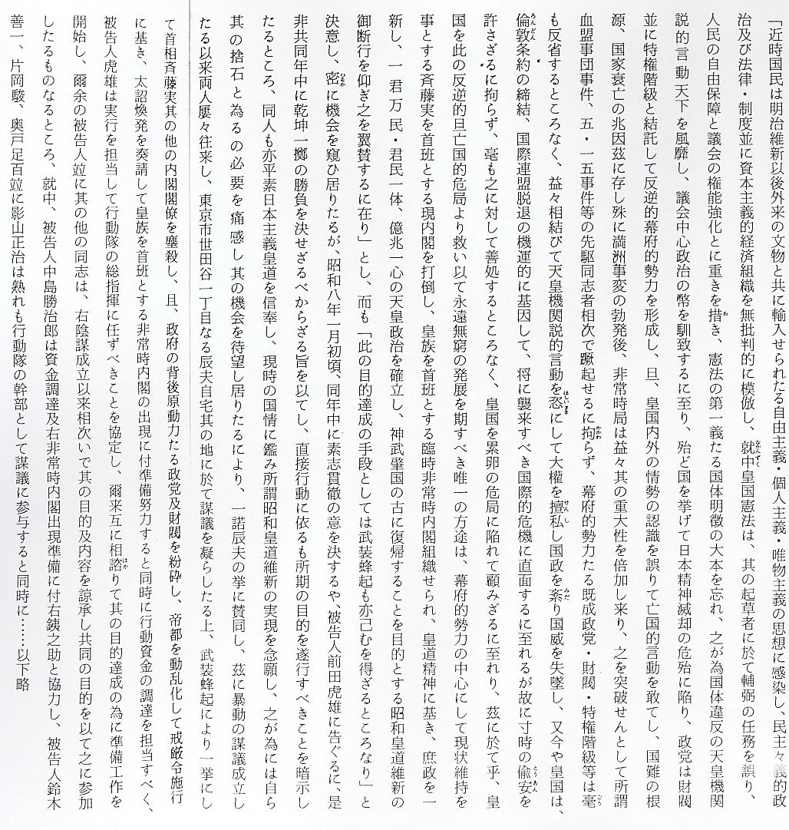
次に福本美代治が「忠霊神葬建白自決未遂事件」を起こした内容を記述してみる。
福本美代治の「忠 大東塾がこの運動を起こした趣旨は「戦死者に対し、各家庭の私葬については家の宗旨にした
霊神葬建白自決未 がって自由であるが、陸軍葬、海軍葬・部隊葬、市町村葬などの公葬にあたっては、国葬がそう
遂事件」 なっているように靖国神社の方式である神式をもって行うべきである」というものであるが、そ
の裏には、陸軍葬として取行われた昭和１７年９月の隼戦闘隊長加藤少将の仏式葬、同年１１
月のボルネオ方面最高指揮官前田大将の仏式葬、さらに１８年１月の塚田大将の仏式葬などがあ
って、大東塾の影山塾長はこれら陸軍省の行為に対し痛烈なる批判論文を公表した。ともに陸軍
大臣は東条英機が兼務していたことから政府に対しても神葬実施論を強く要求していた。
大東塾はこの運動を全国市町村にも広げるべく、塾の組織をあげて運動している最中の１８年秋ごろ福本美代治は大東塾に出入りするようになり、１９年４月仮入塾を許された。こうした直後の１９年５月２２日連合艦隊司令長古賀大将の葬儀がまたも仏式をもって行われることになった。このため、さきに他の事件を起こして保釈出獄中の野村辰夫はこの仏式海軍葬を死をもって阻止せんとし、葬列が虎の門附近にさしかかったとき突然霊柩車めざして身を投ぜんとして飛び出した。しかしそのとたんに憲兵に捕えられ投獄された。その事件に対する第１回公判が７月１５日東京刑事区裁判所で開かれることになった。
この同じ日の７月１５日福本美代治の「忠霊神葬建白未遂事件」が起きた。すなわち入塾以来忠霊神葬運動に熱中していた福本美代治はこの運動の捨石になろうと決意してその機をうかがっていたが、野村辰夫の第１回公判の当日を期して実行することを決意した。この日彼は早朝かねて用意していた東条英機総理宛の墨書長文建白書と短刀一振りを懐中にして塾を出発し、首相官邸に至り、しずかに割腹自決して無限の祈願をこめようとし、地上に正座、天津祝詞を奏し、まさに事を決しようとしたところ警備中の警官に挙動不審のかどで取りおさえられ、その目的は未遂に終った。
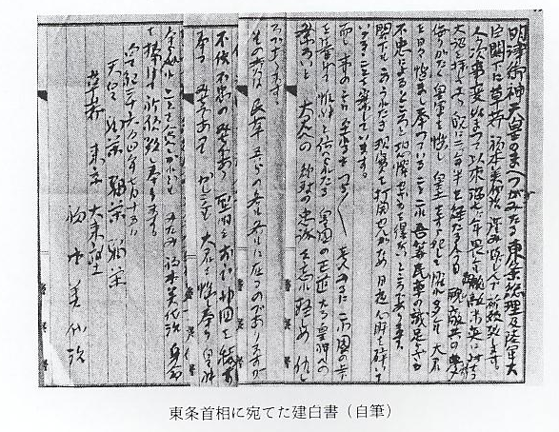
その後福本美代治は麹町警察署に留置され、４２日間の長きにわたって取調べを受けた。彼がこんなに長く取調べを受けたのは、大東塾の内容を詳しく調べられたと同時に、彼が以前に治安維持法違反によって２度までも裁判を受けた本格的左翼出身者であったためと思われる。
福本美代治の略歴 ここで福本美代治の略歴を、「大東塾三十年史」から抜すいして紹介してみる。
福本君は、鳥取県東伯郡長瀬村田後（福本誠一弟）の農家出身。高等小学校卒業後家業の農事を手つだって居たが、昭和２年上京、爾来４年間教化団体希望社（主宰後藤静香）に勤務、その間次第に左翼化の傾向をたどり、やがて日本共産党直系の「全協」（日本労働組合全国協議会）に加入し、オルグとして精力的な活動をつづけて居たが、昭和１０年春逮捕、同年５月、大阪地方裁判所に於て、治安維持法違反の罪により懲役２年、執行猶予３年の判決を受けたが、非転向派の１人として、なほも引きつづいて活動を展開、１２年春再び捕えられ、同年５月、上裁判所に於て再度同法によって懲役３年の刑を言い渡され、前刑と合わせて５年の刑の服することとなった。
この獄中生活に於て、はじめて心からの転向 ―日本復帰への契機をつかんだ。服役５年、昭和１７年２月出獄。直ちに広島市機械工補導所に入所、３か月間仕上工の技術を習得。同年５月から翌１８年２月まで同市巣守鉄工所に勤務。同年４月上京、蒲田区更新社製作所に勤務。この間、僕（大東塾々長影山正治）の著書『古事記要講』『維新者の信条』『みたみわれ』等を読み、心境いちじるしく進んだという。
やがて何度も僕のところへ切々たる書面をよこしたあとで大東塾に出入りすることを認められ、出入りして居る間に入塾の決意を固め、１８年秋の頃から熱烈に入塾嘆願を繰り返へしたが、その前歴の点と年令の関係からどうしても許さず、約半年間様子を見たが、あまりに熱心真剣であるので１９年４月に至り、はじめて仮入塾を許し、そのまま特別訓育を行いながら観察をつづけていたのである。ところが、この事件（自決未遂事件）により、心中すこぶる明確となったので、９月５日、遂に正式入塾を許可した。
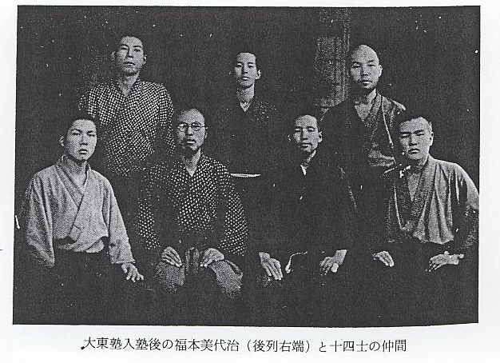
２０年に入ってからは、塾出版部の経理担当者として挺身事に当った。
さていよいいよ十四士の自決であるが、その一連の内容を「大東塾三十年史」「日本民族派の運動」のなかに記載されているものをつなぎ合わせて次に記述してみる。
終戦時の主な自決 昭和２０年８月の終戦時に軍・民あるいは内・外地を問わず自決殉難した人々の数は５２７名
事件 といわれている。このうち、内地における民間人の大きな集団自決事件が３つあった。その１つは８月２２日東京愛宕山山上における「尊攘義軍」十烈士の手榴弾によるもので、これは終戦前から徹底抗戦を叫んで同所にたて籠っていたものが、遂に力つきて悲劇的最後をとげたものであり、その第２は８月２３日東京皇居前広場の一角で「明朗会」の十二烈士女（１名女性）が拳銃、短刀、カミソリ、服毒等によって自決した。その第３がこれから記述する大東塾十四士の割腹自決である。
終戦と大東塾の方 昭和２０年８月１４日大東塾長代行影山庄平は、既に終戦決定の事実を入手し明１５日天皇陛
針決定 下の玉音放送をもって終戦の聖断のあることを知りこれを塾内に伝えた。このため１５日朝から塾内は謹慎、正午神前にラジオを据えて玉音放送を聞き一同慟哭した。１６日一同謹慎中の中を、午後から準同人以上が招集せられ、塾の今後における態度決定の重大会議が開かれ、各人から「自決か蹶起か」種々意見が述られたが、塾長代行から「死んでお詫び申上げるのは老骨の自分１人だけでよい。若い皆々は後に残ってお国の再建に努めてほしい」と主張したのに対し、一同から「若い我々こそ死んで再建の人柱になりますからご老体は是非共生きて大事な後始末に当たっていただきたい」と主張して譲らず、結局後始末に必要な最少限の人を残して準同人一同自決の方針が決まった。
１４名の自決方針 この基本方針を塾内の一同に示し自由に参加不参加の意思を求めたところ、準同人９人のほか
決定 に福本美代治など５名が参加の希望を申出で、さらに所用で帰郷中であった者も帰塾して参加を申出て計１５名が自決することが決まった。しかし２３日に１名脱落して１４名となった。
自刃の場所は現場をいろいろと物色した結果「明治神宮に程近い代々木練兵場の西端、通称１９本欅のほとり」と決定し、また自決の日時を「８月２５日」と定めた。
自決直前の生活 自決を２日後に控えた２３日には介錯役を野村辰夫、東山利一の両名に決定し、午後４時から最後の酒宴に移り、出征中の影山塾長の写真の前に陰膳も並べ、一同そのお下りを呑みほして最後の別れをした。なおこの日には２人の夫人が全員の死装束をつくりあげ、また白布で多くの分骨袋をつくって十四士の実家や中核的同志に分与する準備を整えた。
前日の２４日は朝から最後の準備にあたり、夜１０時塾長室に全員集合して最後の打合せを行い、各自が「共同遺書」に墨書をもって署名し、また各人の遺書遺詠も書き残された。署名した十四士は次のとおりである。
影山庄平 （６０、愛知県） 鬼山 保（２８、福岡県） 野村辰嗣（１８、静岡県）
津村満好 （２２、鳥取県） 野村辰夫（３０、鹿児島県） 芦田林弘（３０、岡山県）
福本美代治（４０、鳥取県） 村岡朝夫（２９、埼玉県） 牧野晴雄（３１、石川県）
東山利一 （２６、熊本県） 吉野康夫（２３、新潟県） 野崎欽一（２２、鹿児島県）
藤原正志 （３３、広島県） 棚田 寛（２４、茨城県）
またこの日、代々木警察署から幹部３名が来塾して影山塾長代行に面接して自刃の中止を勧告したが、拒絶したという。
日本古式の自決状 いよいよ８月２５日午前１時十四士は入念に禊の上塾神前に集合最後の食事をした。献立は、
況 白粥、椎茸とふだん草を実にした薄い味噌汁、配給の缶詰、きゅうりの漬物、梅干、それにお茶
であった。食事後、最後の神拝を行い午前２時玄関に集合して皇居、塾、戦地の塾長、故郷の氏神などに向かって一礼し、はるかふるさとの家族一同にもお別れのあいさつをした。このあと十四士は同志一同にも別れのあいさつをなし、粛として自決現場へ出発の途についた。折から１４日の月がこうこうとして照りわたっていた。
ここから先の自決の様子を目撃することは避けられたが、後に残っていた一同は、午前４時前自決現場に駆けつけた。そのとき自決の一切は立派に終わっていた。現場は「ひもろぎ」を中心にして一同まるくなり、初秋草を真紅に染めて斃れ状していた。まだ息のあった吉野塾生は「みんな美しいあの朝日と共に立派に死んで行きました」と苦しい息の下から告げたそうである。
自刃の順序は、①ひもろぎを立てる。②一同着座。③先生着座のまま祝詞奏上、続いて一同最後の復奏上。④用意、双肌ぬぎ、刀に白布を巻く。先生と塾生別れの言葉のあと、一同「弥栄」先生「いざ」。⑤一同同時に割腹自刃。⑥介錯役の野村、東山両名はそれぞれを介錯して全部を見届けたあと東山が作法どおり自刃して野村が介錯し、最後に野村が自刃したと思われる。
介錯に使った刀は影山塾長愛蔵の「延寿国重」と「大慶直胤」の２振りであった。前者は刃こぼれ１つなく、ちょっと曲った程度であったが、後者は鋸の刃のようであったという。
このあと検死を行った寺田検事は、かくの多数の人が純日本式に一糸乱れず見事に行った集団自決は、戦前戦後を通じておそらく始めの終わりであろう。と述懐していたという。
自決現場記念碑 この十四士の自刃現場には、大東塾不二歌道会有志によって慰霊碑が建立され、１４人の氏名、共同遺詠などが刻みこまれている。故島町長は数年前の上京の折、現地をたずねて慰霊碑の状況を写し帰っているので、下図のとおり紹介しておく。

